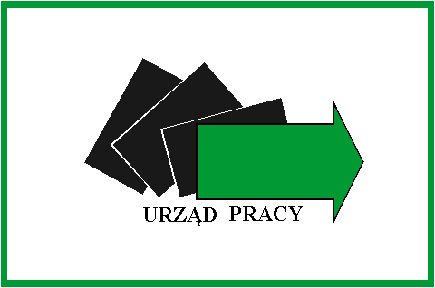

Powiatowy Urząd Pracy
w Chełmie
22-100 Chełm, pl. Niepodległości 1, tel. (82) 562 76 97, fax (82) 562 76 68, e-mail: luch@praca.gov.pl; https://chelm.praca.gov.pl

.pl

Chełm, dnia ..........................................

WNIOSEK O PRZYZNANIE BONU NA ZASIEDLENIE
DLA OSOBY BEZROBOTNEJ DO 30 ROKU ŻYCIA

Na zasadach określonych w:
- art.66n ustawy z dnia 20 kwietnia 2004 o promocji zatrudnienia i instytucjach rynku pracy .
Dane wnioskodawcy (osoby bezrobotnej):
1. Imię i Nazwisko………………………………………………………………………………………………………………………….
2. PESEL(w przypadku cudzoziemca nr dokumentu potwierdzającego tożsamość) ………………………………...........................................................................................................................
3. Adres zamieszkania………………………………………………….......................................................................
4. Adres do korespondencji…………………………………………………………………………………………………………….
5. Nr telefonu …………………………………………………………………………………………………………………………….....
6. Adres e-mail........................................................................................................................................
7. Nr konta bankowego …………………………………………………………………………………………………………………..
8. Miejscowość zamieszkania w związku z podjęciem: zatrudnienia/wykonywania innej pracy zarobkowej/prowadzenia działalności gospodarczej (tylko teren Polski)

………………………………………………………………………………………………………………………………………………………..
9. Odległość miejscowości wymienionej w pkt. 8 od miejsca wymienionego w pkt 3 wynosi: ……..………………….. km.

Wypełnia Powiatowy Urząd Pracy w Chełmie
OPINIA DORADCY KLIENTA – dotycząca celowości przyznania bonu na zasiedlenie, zgodności wnioskowanego wsparcia z ustaleniami założonymi w indywidualnym planie działania (IPD), uwzględniająca sytuację bezrobotnego na lokalnym rynku pracy, jego indywidualne potrzeby:
………………………………………………………………………………………………………………………………………………………………
………………………………………………………………………………………………………………………………………………………………
………………………………………………………………………………………………………………………………………………………………
………………………………………………………………………………………………………………………………………………………………

Wnioskujący w okresie 12 m-cy przed dniem złożenia wniosku nie przerwał*/przerwał z własnej winy szkolenia, stażu, realizacji IPD, udziału w Programie Aktywizacja i Integracja, wykonywania prac społecznie użytecznych lub innej pomocy określonej w ustawie o promocji zatrudnienia
i instytucjach rynku pracy.

…………..……..……...………………………
/data i podpis doradcy klienta/

Wypełnia Wnioskodawca
Uzasadnienie celowości przyznania bonu na zasiedlenie:
………………………….…….………….…………………………………………………………………………………………………………………
…….……………………………………………………………………………………………………………………….………………………………
……………………………………………….………………………………………………………………………………………………………………
……………………………………………………………………………………………………………………………………………………….………
……………………………………………………………………………………………………………………………………………………………….

……….………………………………………………
/czytelny podpis Wnioskodawcy/
*niepotrzebne skreślić

Powiatowy Urząd Pracy
w Chełmie
22-100 Chełm, pl. Niepodległości 1, tel. (82) 562 76 97, fax (82) 562 76 68, e-mail: luch@praca.gov.pl; https://chelm.praca.gov.pl www.pupchelm.pl
Chełm, dnia …..........................

OŚWIADCZENIE WNIOSKODAWCY
Oświadczam, że:
- zobowiązuję się do podjęcia zatrudnienia /innej pracy zarobkowej/ działalności gospodarczej przez okres co najmniej 6 miesięcy

- będę osiągał/a (w związku z podjęciem zatrudnienia, innej pracy zarobkowej lub działalności gospodarczej) wynagrodzenie lub przychód
w wysokości co najmniej minimalnego wynagrodzenia za pracę brutto miesięcznie oraz będę podlegał ubezpieczeniom społecznym,

- odległość od miejsca dotychczasowego zamieszkania do miejscowości, w której zamieszkam w związku z podjęciem zatrudnienia, innej pracy zarobkowej lub działalności gospodarczej wynosi co najmniej 80 km
lub czas dojazdu do tej miejscowości i powrotu do miejsca dotychczasowego zamieszkania środkami transportu zbiorowego przekracza łącznie co najmniej 3 godz. dziennie.

- będę pozostawał/a w zatrudnieniu, wykonywał/a inną pracę zarobkową lub będę prowadził/a działalność gospodarczą przez okres co najmniej
6 miesięcy.

…...................................................
/ czytelny podpis/

